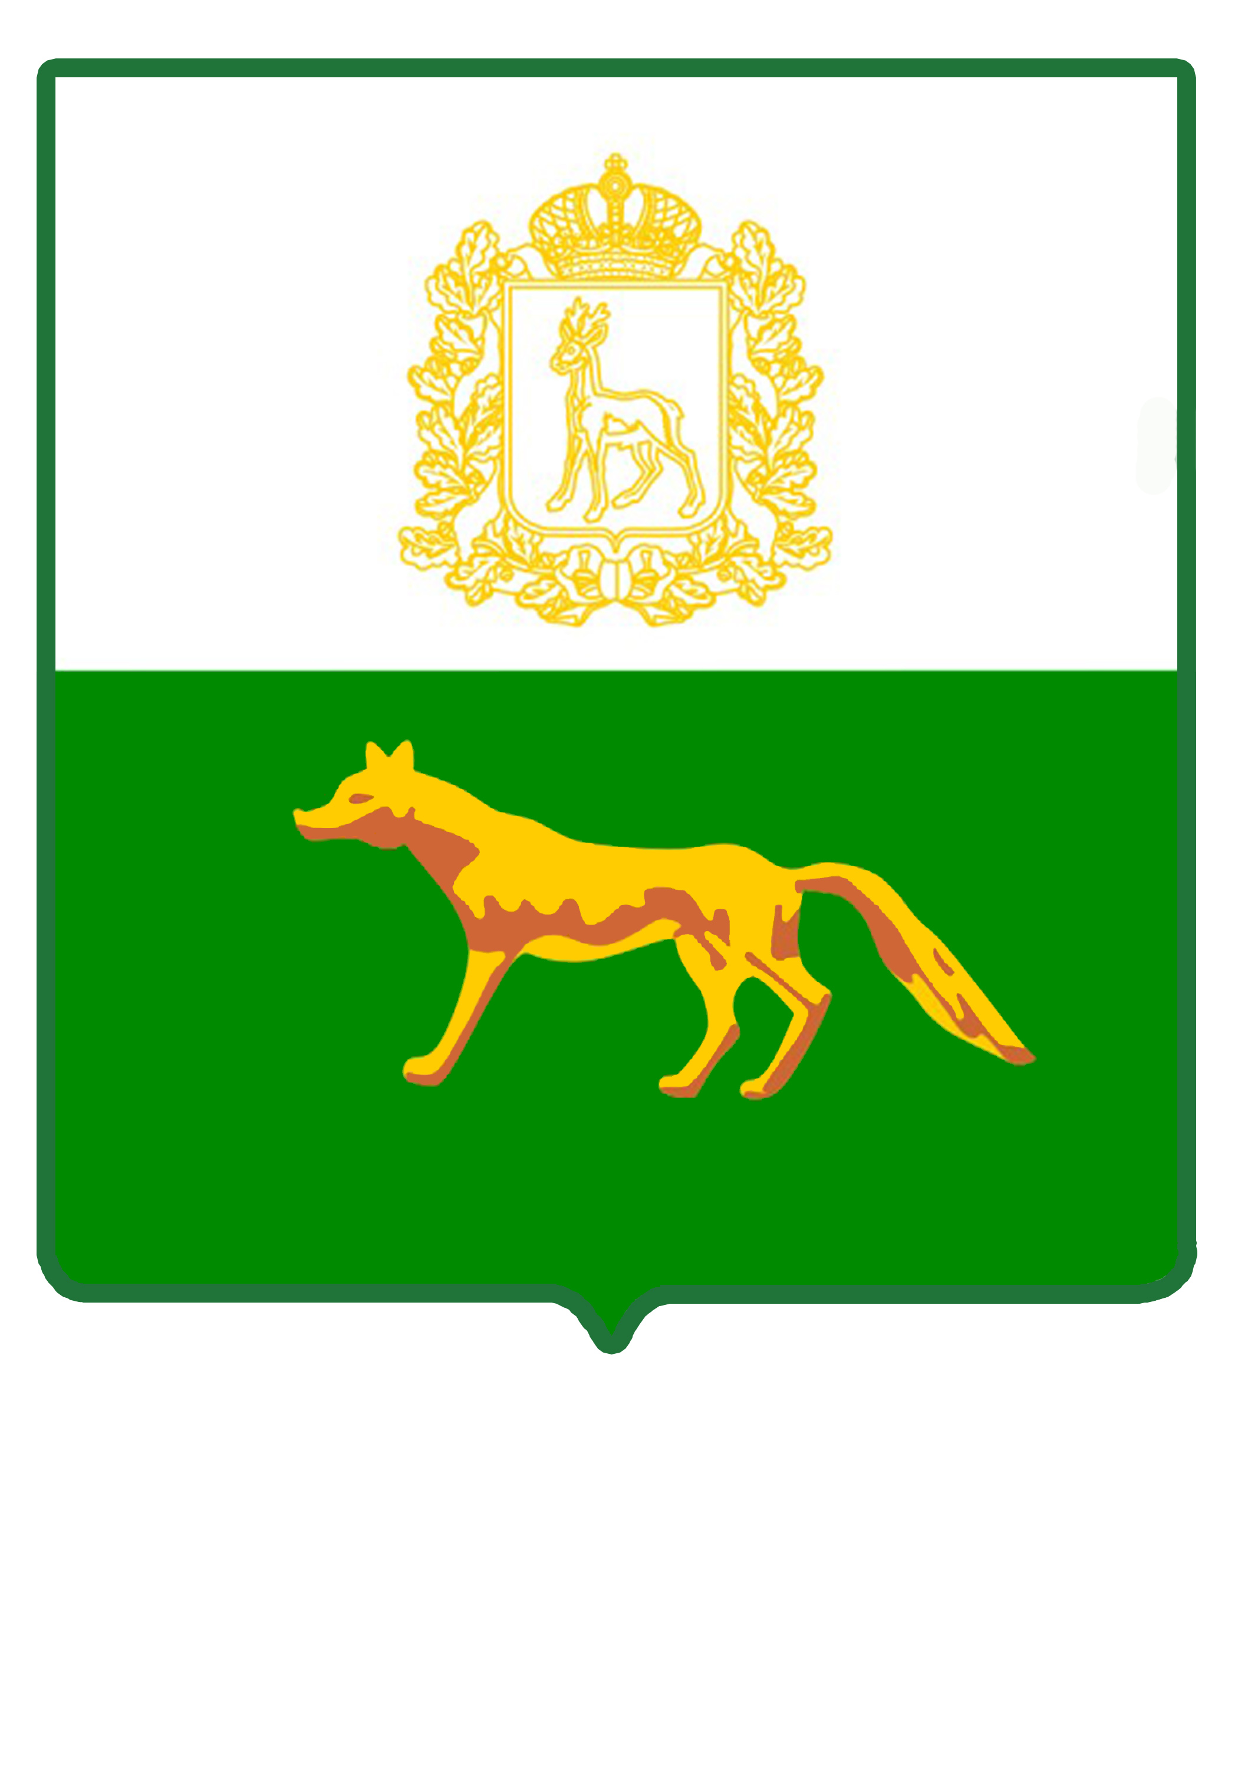

СОБРАНИЕ ПРЕДСТАВИТЕЛЕЙ
МУНИЦИПАЛЬНОГО РАЙОНА СЕРГИЕВСКИЙ

САМАРСКОЙ ОБЛАСТИ

РЕШЕНИЕ

«27» июля 2016г. № 27

О внесении изменений и дополнений в бюджет
муниципального района Сергиевский
на 2016 год и на плановый период 2017 и 2018 годов

Рассмотрев представленный Администрацией муниципального района Сергиевский бюджет муниципального района Сергиевский на 2016 год и плановый период 2017 и 2018 годов, Собрание Представителей муниципального района Сергиевский
РЕШИЛО:
1. Внести в решение Собрания Представителей муниципального района Сергиевский от 23 декабря 2015 года № 19 «О бюджете муниципального района Сергиевский на 2016 год и плановый период 2017 и 2018 годов» следующие изменения и дополнения:

- В статье 1 п.1 сумму «827 166» заменить суммой «845 262»;
сумму «850 160» заменить суммой «869 048»;
сумму «22 994» заменить суммой «23 786».
- В статье 4 п.1 сумму «561 590» заменить суммой «579 117»;
сумму «385 478» заменить суммой «402 972».
п.2 сумму «110 468» заменить суммой «110 501».
- В статье 19 п.1 в 2016 году сумму «96 624» заменить суммой «97 424»;
в 2017 году сумму «156 596» заменить суммой «158 196»;
в 2018 году сумму «163 926» заменить суммой «164 726».
п.2 на 01 января 2017 году сумму «81 963» заменить
суммой «82 763»;
на 01 января 2018 году сумму «81 963» заменить
суммой «82 763»;
на 01 января 2019 году сумму «81 963» заменить
заменить суммой «82 763».
- Приложения № 4,6,10,11,12 изложить в новой редакции (прилагаются).
2. Настоящее решение опубликовать в газете «Сергиевский вестник».
3. Настоящее решение вступает в силу с момента его официального опубликования.

Глава муниципального района
Сергиевский А.А. Веселов

Председатель Собрания представителей
муниципального района Сергиевский Ю.В. Анцинов

